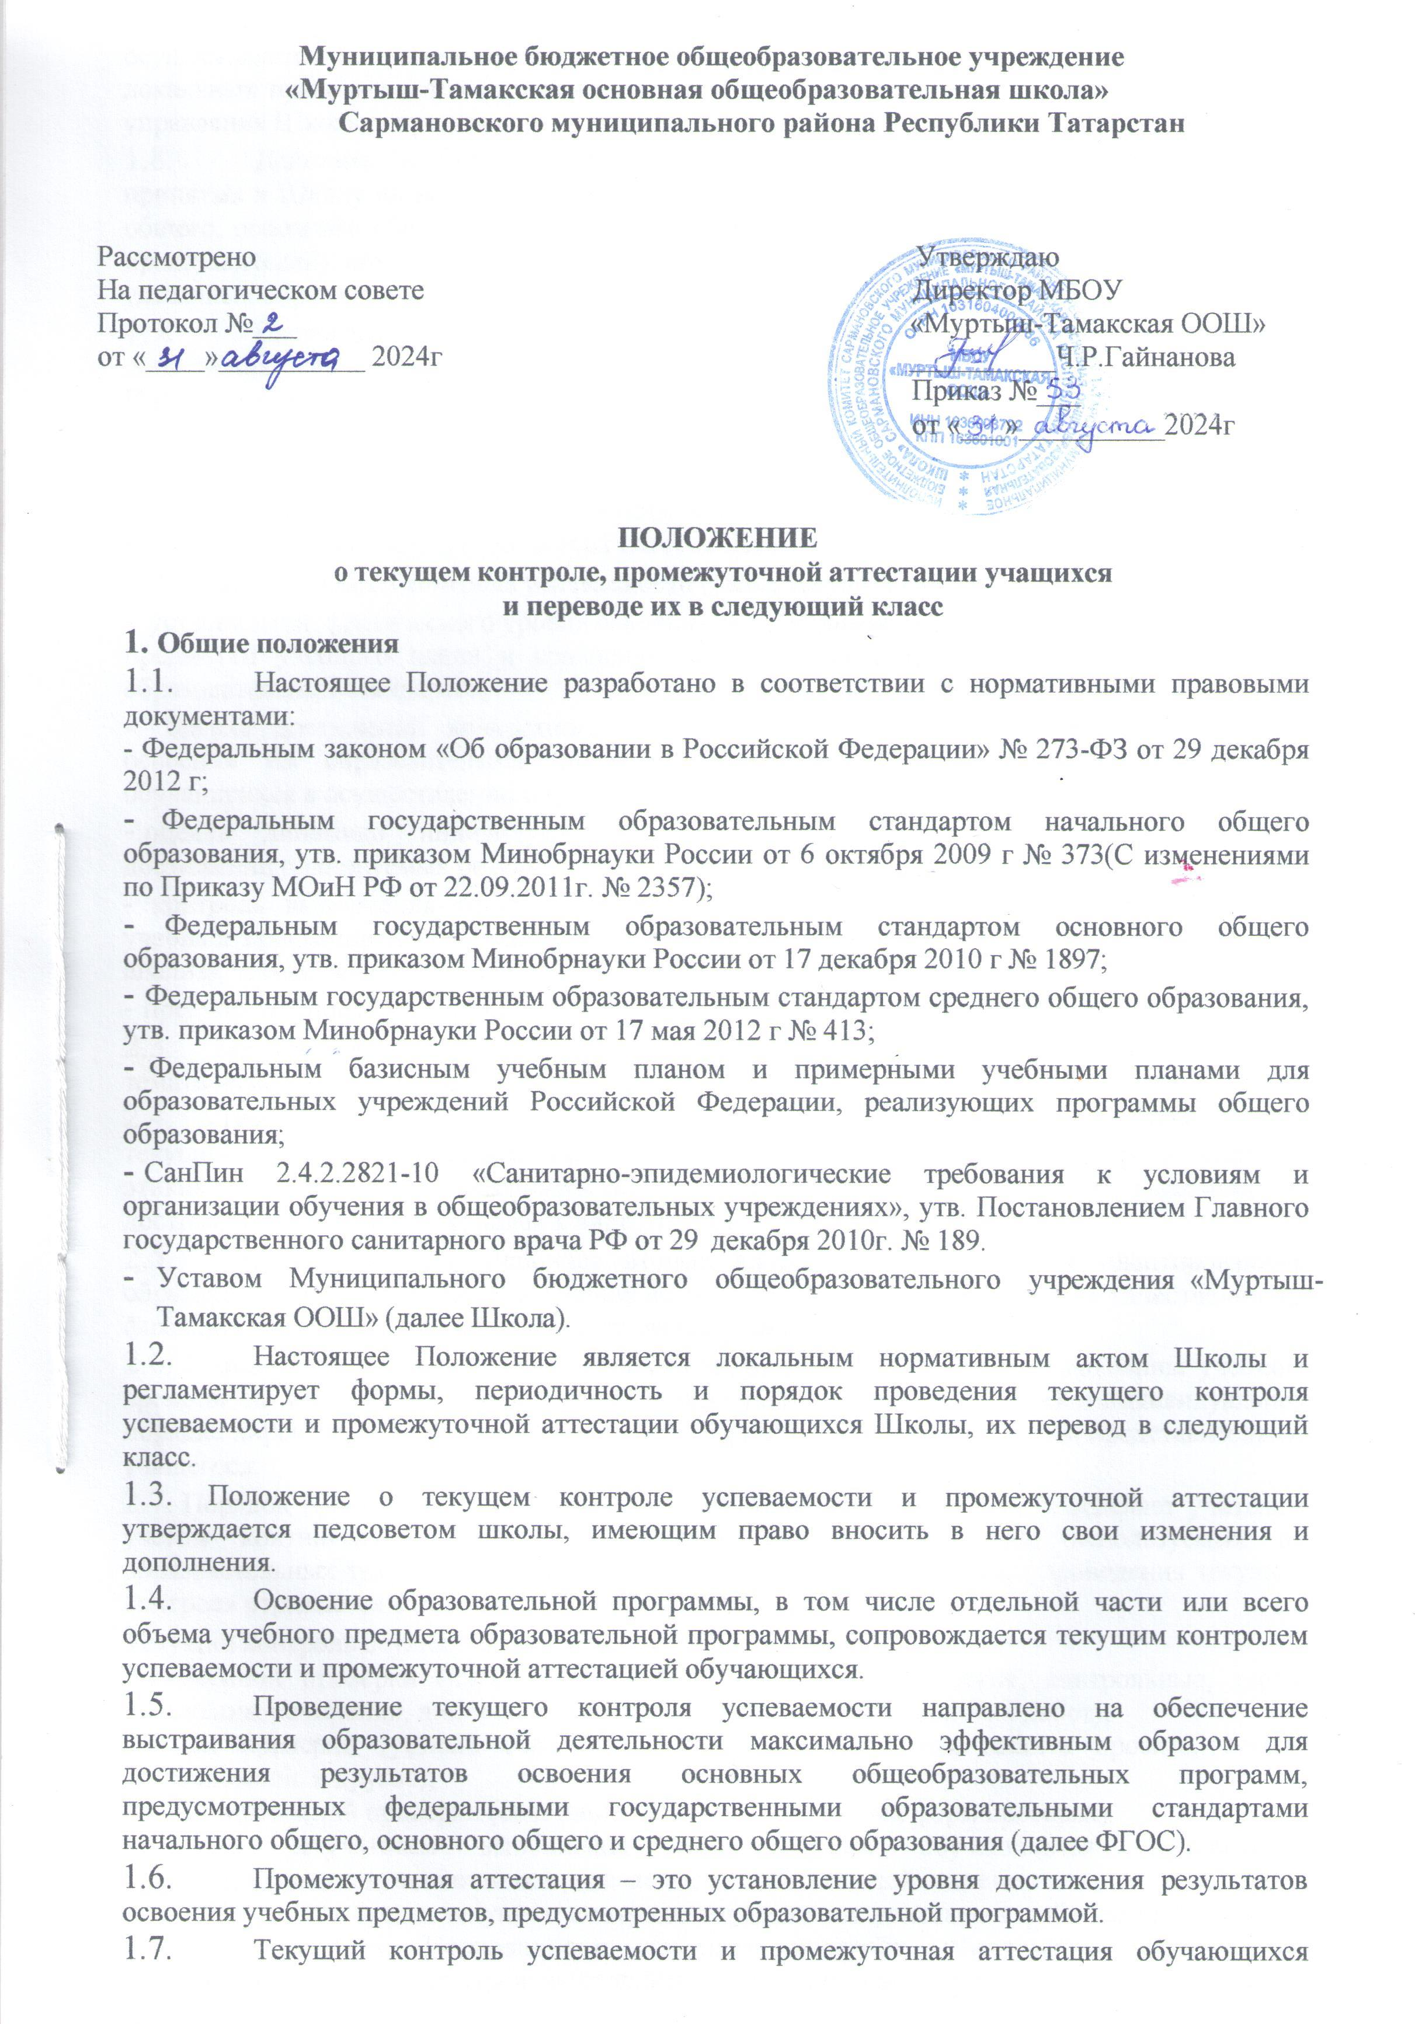

осуществляется на основе системы оценок, в формах и порядке, с учетом требований локальных правовых актов (приказов, положений, инструкций, правил), принятых органами управления Школы в пределах их компетенции.
  - Действие настоящего Положения распространяется на всех обучающихся, принятых в Школу на обучение по основным общеобразовательным программам начального общего, основного общего и среднего общего образования, а также на родителей (законных представителей) обучающихся и педагогических работников, участвующих в реализации указанных образовательных программ.
  - Настоящее Положение принимается на неопределенный срок. Изменения и дополнения вносятся педагогическим советом ОУ. После принятия новой редакции Положения предыдущая редакция утрачивает силу.

Содержание, формы, периодичность и порядок проведения текущего контроля успеваемости обучающихся
2.1 Текущий контроль успеваемости проводится в течение учебного года. Текущему контролю подлежат обучающиеся всех классов Школы.
  - Цели текущего контроля успеваемости (далее текущий контроль):
-установление фактического уровня освоения обучающимися образовательной программы по предметам учебного плана и сравнение этого уровня с требованиями государственных образовательных стандартов;
-оценка достижений конкретного обучающегося, позволяющая выявить проблемы в
освоении им образовательной программы и учитывать индивидуальные особенности
обучающихся в осуществлении образовательной деятельности;
-оценка динамики индивидуальных образовательных достижений, продвижения в
достижении планируемых результатов освоения образовательной программы;
-контроль выполнения рабочих программ и календарно-тематического плана изучения
учебных предметов и коррекция рабочих программ учебных предметов, в зависимости от
анализа, темпа, качества, особенностей освоения изученного материала;
-предупреждение неуспеваемости обучающихся.
2.3Текущий контроль успеваемости обучающихся включает в себя поурочное, тематическое и четвертное (полугодовое) оценивание результатов их учебы.

2.4Текущий контроль учащихся первых классов (в течение всего учебного года), а также текущий контроль по учебным предметам «Основы религиозных культур и светской этики» и «Проектная деятельность» осуществляется качественно без фиксации их достижений в классных журналах в виде отметок.
2.5Текущий контроль учащихся вторых классов, обучающихся по адаптированным образовательным программам, в течение всего учебного года осуществляется качественно без фиксации их достижений в классных журналах в виде отметок.
2.6Учащиеся, пропустившие по независящим от них причинам более половины учебного
времени, не аттестуются. Вопрос об аттестации таких учащихся решается в индивидуальном
порядке директором школы по согласованию с родителями (его законными представителями)
учащегося.
2.7Порядок (форму, периодичность, количество) текущего контроля определяет учитель с
учетом контингента учащихся, содержания учебного материала, используемых им
образовательных технологий и тому подобных обстоятельств. Порядок проведения текущего
контроля отражается в Рабочей программе учителя.
Текущий контроль осуществляется в следующих формах:
- письменной проверки (проверочные, самостоятельные, творческие, контрольные, тесты, изложения, сочинения, диктанты, рефераты и другие виды письменных работ);
- устной проверки (устный ответ обучающегося на вопросы, защита проекта, беседа, собеседование и другое);
- комбинированной проверки (сочетание письменных и устных форм проверок).
По результатам выполнения данных работ обучающимся выставляются индивидуальные текущие отметки успеваемости по 5-балльной системе.
Избранная форма текущего контроля определяется учителем в рабочей программе по учебному предмету. Периодичность текущего контроля успеваемости обучающихся: поурочный и потемный контроль определяется учителем самостоятельно с учетом требований федеральных государственных образовательных стандартов общего образования (по уровням образования), индивидуальных особенностей обучающихся соответствующего класса, содержанием образовательной программы, используемых образовательных технологий; указывается в рабочей программе учебных предметов.
Учащиеся, обучаемые по программам ФГОС, подлежат текущему контролю предметных, метапредметных и личностных результатов обучения.
Выведение четвертных отметок успеваемости обучающихся осуществляется учителем путем обобщения текущих отметок обучающегося с учетом результатов работ в формах письменной проверки, выставленных обучающимся в течение соответствующей учебной четверти (учебного полугодия).
  - Фиксация результатов текущего контроля осуществляется учителем по пятибалльной системе во 2-9 классах в документах .

  - Неудовлетворительные результаты текущего контроля успеваемости подлежат корректировке, включающей в себя проведение дополнительной работы с обучающимися, индивидуализацию содержания образовательной деятельности обучающегося.
  - Успеваемость обучающихся, занимающихся по индивидуальному учебному плану, подлежит текущему контролю.

Промежуточная аттестация обучающихся
  - Промежуточная аттестация проводится после освоения образовательных программ по всем предметам и во всех классах.
  - Цели промежуточной аттестации:
-контроль уровня достижений обучающимися результатов, предусмотренных образовательной программой;
-объективное установление фактического уровня освоения образовательной программы и достижения результатов освоения образовательной программы;
-соотнесение этого уровня с требованиями ФГОС.
  - Формой промежуточной аттестации во 2, 4, 5, 6, 7, 9 классах является годовая отметка по учебному предмету, которая выставляется учителем на основе четвертных отметок успеваемости, как среднее арифметическое, выставленных обучающимся в течение соответствующего учебного года.
  - На промежуточную аттестацию в 3, 8 классах выносится не более трех предметов из числа изучаемых в соответствующем классе, которые ежегодно определяются Педагогическим советом не позднее, чем за 2 недели до начала аттестации.
  - Промежуточная аттестация может проводиться как устно, так и письменно.
  - Виды контрольных мероприятий:
-контрольная работа;
-зачет;
-защита реферата, проекта;
-тестирование;
-диктант, изложение;
-проверка техники чтения;
-экзамен.
Форму проведения промежуточной аттестации для каждого класса и для каждого предмета устанавливает педагогический совет.
  - При составлении расписания промежуточной аттестации предусматривается следующее:
- в один день проводится не более одного аттестационного мероприятия;
- длительность перерыва между аттестационными мероприятиями должна быть не менее двух дней.

  - Особые сроки и порядок проведения промежуточной аттестации устанавливаются Школой для следующих категорий обучающихся по заявлению родителей обучающихся (их законных представителей):
-выезжающих на учебно-тренировочные сборы, на олимпиады школьников, на российские или международные спортивные соревнования, конкурсы, смотры и иные подобные мероприятия;
-отъезжающих на постоянное место жительства в другой город (страну);
-для иных учащихся по решению педагогического совета.
3.10 Аттестационные материалы разрабатываются учителем-предметником и рассматирвается на заседании педагогического совета.
  - Аттестационные мероприятия проводятся в часы проведения уроков по данному предмету согласно расписанию занятий. При необходимости, для проведения аттестации в формах защиты реферата, проекта и зачета обучающиеся могут делиться на группы.
  - Продолжительность промежуточной аттестации в форме итоговой контрольной работы устанавливается в 45 минут.
Продолжительность промежуточной аттестации в формах защиты реферата, проекта и зачета не должна превышать двадцати минут на одного отвечающего.
  - Результаты промежуточной аттестации оцениваются по пятибалльной системе.
Отметки за все устные формы объявляются учащимся после завершения опроса всех аттестуемых.
Отметки за письменные формы объявляются после проверки письменных работ учителем.
  - Учителя доводят до сведения родителей (законных представителей) обучающихся результаты промежуточной аттестации. Родители (законные представители) обучающихся имеют право на получение информации об итогам промежуточной аттестации в письменной форме в виде выписки из соответствующих документов, для чего они должны обратиться к классному руководителю.
  - Результаты промежуточной аттестации фиксируются в классных журналах и дневниках обучающихся.
  - Годовая отметка по учебному предмету выставляется учителем на основе четвертных отметок за учебный год и результатов промежуточной аттестации ( в случае ее прохождения).

Перевод учащихся в следующий класс
  - Обучающиеся, освоившие в полном объеме соответствующую часть образовательной программы, решением Педагогического совета переводятся в следующий класс, а учащиеся 9 класса допускаются к государственной итоговой аттестации.
  - Неудовлетворительные результаты промежуточной аттестации по одному или нескольким учебным предметам образовательной программы или

непрохождение промежуточной аттестации при отсутствии уважительных причин признаются академической задолженностью.
  - Обучающиеся обязаны ликвидировать академическую задолженность.
  - Школа, родители (законные представители) несовершеннолетнего обучающегося, обеспечивающие получение обучающимся общего образования в форме семейного образования, обязаны создать условия обучающемуся для ликвидации академической задолженности и обеспечить контроль за своевременностью ее ликвидации.
Обучающиеся, имеющие академическую задолженность, вправе пройти промежуточную аттестацию по соответствующему учебному предмету не более двух раз в сроки, определяемые Школой, в пределах одного года с момента образования академической задолженности. В указанный период не включается время болезни обучающегося.
  - Для проведения промежуточной аттестации во второй раз в Школе создаётся комиссия.
  - Не допускается взимание платы с обучающихся за прохождение промежуточной аттестации.
  - Обучающиеся, не прошедшие промежуточной аттестации по уважительным причинам или имеющие академическую задолженность, переводятся в следующий класс условно.
  - Обучающиеся Школы по образовательным программам начального, основного, среднего общего образования, не ликвидировавшие в установленные сроки академической задолженности с момента её образования, по усмотрению их родителей (законных представителей) оставляются на повторное обучение, переводятся на обучение по адаптированным образовательным программам в соответствии с рекомендациями городской или краевой ПМПК либо на обучение по индивидуальному учебному плану.
  - Школа информирует родителей (законных представителей) обучающихся о необходимости принятия решения об организации дальнейшего обучения обучающегося в письменной форме.
  - Обучающиеся по образовательным программам начального общего, основного общего и среднего общего образования в форме семейного образования, не ликвидировавшие в установленные сроки академической задолженности, продолжают получать образование в Школе.

Особенности проведения промежуточной аттестации экстернов
  - Экстерны – лица, зачисленные в Школу, осуществляющую образовательную деятельность по имеющим государственную аккредитацию образовательным программам для прохождения промежуточной и государственной итоговой аттестации.
Промежуточная аттестация экстернов проводится в соответствии с настоящим Положением.
  - По заявлению экстерна Школа вправе установить индивидуальный срок проведения промежуточной аттестации.
  - Гражданин, желающий пройти промежуточную аттестацию в Школе, (его законные представители) имеет право на получение информации о сроках,

формах и порядке проведения промежуточной аттестации, а также о порядке зачисления экстерном в Школу.
  - Гражданин, желающий пройти промежуточную аттестацию в Школе, (его законные представители) должен подать заявление о зачислении его экстерном в Школу не позднее, чем за две недели до начала проведения соответствующей промежуточной аттестации. В ином случае гражданин к проведению промежуточной аттестации в указанный срок не допускается, за исключением случая, предусмотренного п. 5.2. настоящего Положения.

Обеспечение прав участников образовательных отношений
  - График проведения промежуточной аттестации для учащихся утверждаются директором образовательного учреждения и доводятся до сведения субъектов образовательного процесса за 2 недели до начала промежуточной аттестации.
  - Промежуточная аттестация проводится в формах, соответствующих возрастным особенностям учащихся.
  - Освобождаются от промежуточной аттестации:
    - дети, обучающиеся на дому;
    - дети по состоянию здоровья на основании заключения медицинской службы;
    - победители и призеры городских, краевых предметных олимпиад, проводимых органами управления образования.
  - Учащийся, родители (законные представители) имеют право ознакомиться с результатами промежуточной аттестации и в случае несогласия с выставленной отметкой в 3-дневный срок подать апелляцию в письменной форме директору образовательного учреждения для решения вопроса по существу.

Порядок внесения изменений и (или) дополнений в Положение
  - Инициатива внесения изменений и (или) дополнений в настоящее Положение может исходить от органов коллегиального управления представительных органов работников, обучающихся, родителей, администрации Школы.
  - Изменения и (или) дополнения в настоящее Положение подлежат открытому общественному обсуждению на заседаниях коллегиальных органов управления Школы и указанных в п.7.1. представительных органов.
  - Изменения в настоящее Положение вносятся в случае их одобрения органами, указанными в п.6.1., и утверждаются приказом Школы.
Внесенные изменения вступают в силу с учебного года, следующего за годом принятия решения о внесении изменений.

